鼎讯 光缆普查仪（敲缆仪）CM-K60

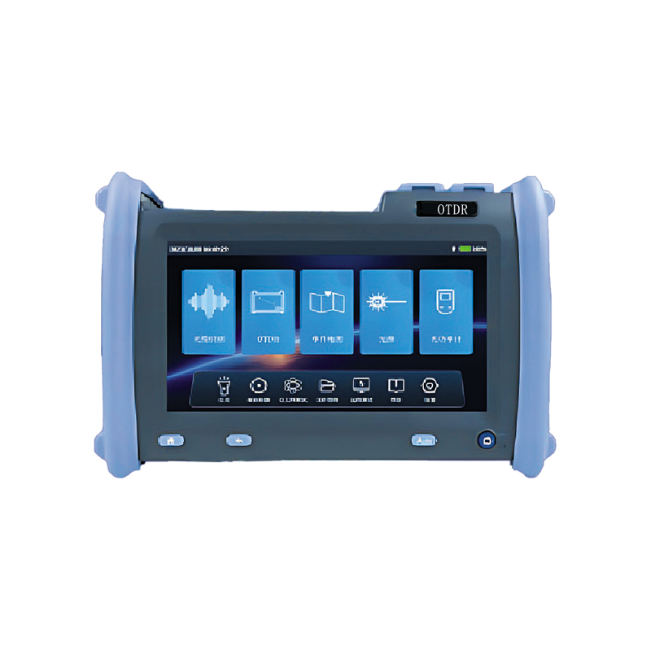

名称：光缆普查仪（敲缆仪）
型号：CM-K60
品牌：鼎讯
公司：成都鼎讯信通科技有限公司
官网:www.dingxunacnn.com

一、产品概述
光缆普查仪又称敲缆仪，主要是通过敲击光缆来进行光缆的区分和故障的排查，能够实现快速的光缆故障排查，较好的实现线路的整理分类工作。在针对我们光缆数量比较多，而不知道具体我们所寻找的光缆是哪根的情况下，光缆普查仪的作用就非常显著。
CM系列光缆普查仪是根据光纤弹光效应，通过光纤的相干解调将光缆的弯曲或振动信号转换为可视 和音频，准确查找和识别人井、隧道、管道和电杆等多种 环境下的目标光缆，完全取代以往切割、弯折、冷冻等光缆识别的方法。
应用行业：运营商、石油石化、银行、监控、弱电智能化、军队、航空航天、高速路以及铁路交通等。
军队主要使用点：部门以信保、维修、作训为主。场景为野外作训、机房光缆维护、室外光缆抢修维护。
二、产品特点
*60公里线路测试
*1m超短事件盲区 ，轻松测试6米跳线
*线路带光检测 ，有效的APD主动保护
*按键+触屏双操作模式
*测试数据批量制作和打印报表
*支持单模、多模、单多模一体测试
*多波长同时测试功能
*标准的SOR文件输出格式
*文件名称支持中英文输出方式
*集成OTDR/VFL/LS/OPM/事件地图/ 端面检测/光损耗测试

三、设备参数
*动态范围：35dB
*测量波长：1550
*事件盲区：1米
*衰减盲区：5米
*测距准确度：±（1 m＋取样间隔＋0.005％×距离）（不包括折射率置入误差）
*最高测距分辨率：0.05m
*测试量程：0.4、0.8、1.6、3.2、6.4、16、32、64、128、256、512km
*测试脉宽：5、10、30、100、275、500、1000、5000、10000、20000ns
*损耗阈值：0.01dB
*采样点数：128k
*线性度：0.05dB/dB
*损耗分辨率：0.001dB
*波形存储容量：≥2000幅
*外部接口：USB、Min-USB、RJ-45
*光输出接口：FC/SC/ST（可更换）
*VFL：650nm±10nm，≥5mW（典型）
*光功率计：波长范围：1200nm ～ 1650nm、功率范围：-50 ～ +26dBm
*稳定光源功能：1310/1550nm：≥-5dBm ，CW(270Hz,1K270Hz,2K270Hz)
*存储：8G
*显示屏：5.7英寸彩色TFT LCD触摸屏
*电池：8.4v/6700mAh 锂电池组，支持最大连续12小时工作时间
*语言：中文、英文、其他语种（选件）

四、一般参数
*电源：输出:19V. 1.31A
*适应环境：工作温度：-5 ～ +50℃，保存温度：-20 ～ +70℃，
*相对湿度：0 ～ 95％ 无结露
*尺寸：215mm*150mm*70mm
*重量(含电池)：<1.5kg

五、产品配置
主机、工具包、检测资料、合格证、使用说明书、工作U盘、适配器、备用光口、数据线

六、核心应用行业
部队、电力、石油、石化、航空、运营商、铁路、高速、能源……

七、售后服务
*全国联保 / 7×24 小时响应 / 主机质保1 年（配件部件质保半年）​
*报修渠道：杨工 18108048914

